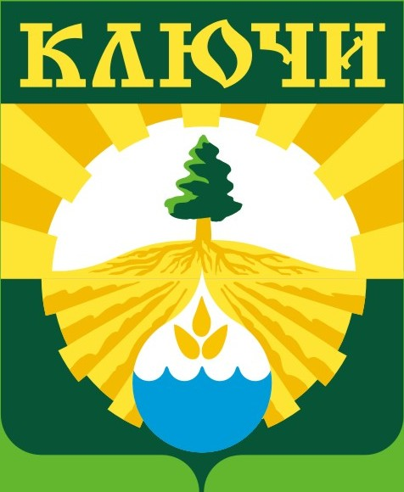

РОССИЙСКАЯ ФЕДЕРАЦИЯ
КЛЮЧЕВСКОЕ СЕЛЬСКОЕ СОБРАНИЕ ДЕПУТАТОВ
КЛЮЧЕВСКОГО РАЙОНА
АЛТАЙСКОГО КРАЯ

Внеочередная сессия третьего созыва

Р Е Ш Е Н И Е

«28» октября 2019г с.Ключи №56

О введении земельного налога
на территории муниципального
образования Ключевский сельсовет
Ключевского района Алтайского края

В соответствии с Федеральным законом от 15.04.2019 №63-ФЗ «О внесении изменений в часть вторую Налогового кодекса Российской Федерации и статью 9 Федерального закона «О внесении изменений в части первую м вторую Налогового кодекса Российской Федерации и отдельные законодательные акты Российской Федерации о налогах и сборах» и от 29.09.2019 №325-ФЗ» О внесении в части первую и вторую Налогового кодекса Российской Федерации», Уставом муниципального образования Ключевский сельсовет Ключевского района Алтайского края

Ключевское сельское Собрание депутатов
РЕШИЛО:
1. Признать утратившим силу решение Ключевского сельского Собрания депутатов:
- от 29.11.2017г. № 107/2 «О введении земельного налога на территории муниципального образования Ключевский сельсовет Ключевского района Алтайского края»
2. Установить и ввести в действие земельный налог, обязательный к уплате на территории муниципального образования Ключевский сельсовет Ключевского района Алтайского края.
3. Налоговые ставки земельного налога установить в следующих размерах от кадастровой стоимости земельных участков, признанных объектом налогообложения в соответствии с Налоговым кодексом Российской Федерации:
1) 0,3 процента в отношении земельных участков:
- отнесённых к землям сельскохозяйственного назначения или к землям в составе зон сельскохозяйственного использования в населённых пунктах и используемых для сельскохозяйственного производства;
- занятых жилищным фондом и объектами инженерной инфраструктуры жилищно-коммунального комплекса (за исключением доли в праве на земельный участок, приходящийся на объект, не относящийся к жилищному фонду и к объектам инженерной инфраструктуры жилищно-коммунального комплекса) или приобретённых (предоставленных) для жилищного строительства (за исключением земельных участков, приобретенных (предоставленных) для индивидуального жилищного строительства, используемых в предпринимательской деятельности);
- не используемых в предпринимательской деятельности, приобретённых (предоставленных) для ведения личного подсобного хозяйства, садоводства или огородничества, а также земельных участков общего назначения, предусмотренных Федеральным законом от 29 июля 2017 года №217- ФЗ «О проведении гражданами садоводства и огородничества для собственных нужд и внесении изменений в отдельные законодательные акты Российской Федерации»;
- ограниченных в обороте в соответствии с законодательством Российской Федерации, предоставленных для обеспечения обороны, безопасности и таможенных нужд;
2) 1,5 процента в отношении прочих земельных участков.
4 Порядок уплаты земельного налога организациями и физическими лицами устанавливается пунктом 1 статьи 397 Налогового кодекса Российской Федерации.
5. Освободить от уплаты земельного налога ветеранов и инвалидов Великой Отечественной войны:
1) налогоплательщики, имеющие право на налоговые льготы, в том числе в виде уменьшения налоговой базы на не облагаемую налогом сумму, представляют в налоговый орган по своему выбору заявление о предоставлении налоговой льготы, а также вправе предоставить документы, подтверждающие право налогоплательщика на налоговую льготу;
Основанием для отказа в предоставлении налоговой льготы является неполучение налоговым органом сведений (документов), подтверждающих право налогоплательщика на налоговую льготу, в порядке, предусмотренном пунктом 10 статьи 396 Налогового кодекса Российской Федерации.
5. Контроль за исполнением настоящего решения возложить на постоянную комиссии по экономике и бюджету А.А. Барабаш.
6. Настоящее решение вступает в силу с 01 января 2020г., но не ранее, чем по истечении одного месяца со дня его официального опубликования в районной газете «Степной маяк» и на официальном сайте Администрации Ключевского района в информационно-телекоммуникационной сети Интернет.

Глава сельсовета Ю.Н. Юрченко

